
上海源叶生物科技有限公司
Shanghai yuanye Bio-Technology Co., Ltd
电话：021-61312973 传真：021-55068248
网址：www.shyuanye.com
邮箱：shyysw@sina.com

花椒
ZANTHOXYLI PERICARPIUM
【类别】对照药材
【货号】B26248
【批号】JB243918
【用途】系供《中国药典》2020 年版花椒，国家药品监督管理局《国家中成药标准汇编（中成药地方标准上升国家标准部分）》骨伤科镇痛活络酊
WS-11438(ZD-1438)-2002 ， 外科妇科祛腐二香栓
WS-10937(ZD-0937)-2002 等项下薄层色谱鉴别用。
【展开剂】正己烷：乙酸乙酯=4：1 365nm 下检视
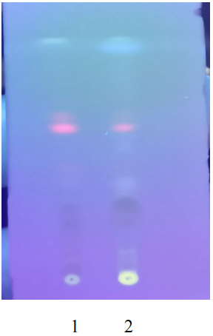
1：花椒
2：花椒（中检院 121106-201906）
【贮藏】阴凉干燥处保存。
【有效期】本公司标准物质不设具体有效期，按照规定条件保存的
标准物质，在本公司发布停用通知前有效。

